Kitap Okuma Motivasyonu İçin Öneriler
Oku ve Kaydet
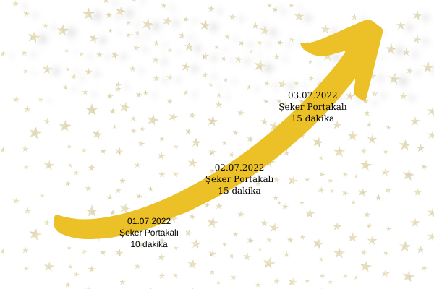

Çocuklar yaptıkları işleri somutlaştırmayı severler. Okuma kaydı tutmak bu anlamda okumaya olan motivasyonu artıracağı gibi başarılarını, çabalarını somut olarak göreceklerinden olumlu benlik algılarını da güçlendirir. Gün içinde okuma yaptığı süreleri kaydedebileceğimiz bir çizelge oluşturalım. Okuma yaptığı dakikaları bu çizelgeye kaydedelim. Sonra dakikaların toplamını alalım. Önceden belirlediğimiz hedefe ulaştığında başarı kartı verelim.
Benim Hikâyem
Okunan malzeme her ne olursa olsun amaç, okunanların anlaşılmasıdır. Okunan metin bittikten sonra çocuktan okuduklarından yola çıkarak bir sonuca varması istenir. Eğer okuduğu bir hikâye ise ana fikre ulaşması, matematik problemi ise kendisinden isteneni anlaması önemlidir. Çocukların anlayarak okuma alışkanlığı edinmesi için okudukları hikâye ile ilgili ona bazı sorular sorulabilir:
– Hikâyenin sonunu sen bitirseydin nasıl bir son olurdu?
– Bu hikâyede en çok hangi kahramanı sevdin? Neden?
– Bu hikâyenin verdiği mesajlar nelerdir? Sen en çok hangisini beğendin?
– Sence bu hikâyedeki en önemli karakter kimdi? Neden?
– Eğer X karakteri bu hikâyede olmasaydı, hikâyenin gidişatı ve sonu nasıl değişirdi?
Bunlar gibi sorularla okuduğu hikâye ile ilgili düşünmeye devam ederek bağlantılar kurar ve analizlerde bulunur.
Her gün 20 dakika
Mutlaka her gün kitap okumaya vakit ayıralım. Okumanın alışkanlık haline gelmesi küçük yaşlarda olur. Okumayı bilmeyen çocuğumuza biz kitap okuyalım. Okumayı öğrendiğinde de o bize okusun. Daha sonra da kendi başına kitap okuma saati olsun. Çocuğumuz bu konuya ilgisiz davranıyorsa, başlangıçta 10 dakika okuma yapsın. 10 dakika okuma yapmaya alışınca süreyi 20 dakikaya kadar çıkartalım. Haftada 4 gün, 20 dakika okuma yapması iyi bir okuma alışkanlığı için yeterli olur. Bu düzeni oluşturmada davranış takip tablolarından ve ödüllerden yararlanabiliriz.
Kütüphane Oluşturalım
Tüm iyi okuyucuların gurur duydukları kütüphaneleri vardır. Eğer çocuğumuzun iyi bir okuyucu olmasını istiyorsak ona zengin bir kütüphane kurması için yardımcı olmamız gerekir. Sadece hikâye ve masallardan oluşmayan, değişik konularda yazılmış kitapların da bulunduğu kendine ait bir kütüphane, onda okuma isteğini artıran etki oluşturur. Özellikle çocuklar için felsefe kitapları, bilimsel araştırmaya dayalı çocuk kitapları, boş zamanları değerlendirmeye yönelik çeşitli el işi ya da deney kitapları kütüphanelerini zenginleştirecek başlıca kitaplar olabilir. Bu kütüphanenin özenle yerleştirilmesi, her kitabın alındığı tarihin üzerine yazılması da işin ciddiyetini gösteren detaylardır.
Psikolog Bilge Akgül(Bu yazı, yazarın 2011 Timaş baskılı “Atom Karınca Çocuklar” adlı kitabından alınmıştır.)

